渝工协〔2026〕15号

关于组织参观
2026第26届立嘉国际智能装备展览会
暨重庆国际工业博览会的通知

各会员单位:
当前，制造业正处于数智化转型与降本增效的关键时期。为帮助广大会员企业精准把握行业前沿动态、高效拓展供应链资源、攻克生产工艺瓶颈，我会将组织会员企业2026年5月28-31日于重庆国际博览中心，参观“2026第26届立嘉国际智能装备展览会暨重庆国际工业博览会”（以下简称：立嘉展），并在展期依托“嘉友荟”平台开展系列专属对接活动。现将有关事项通知如下：
一、展会概况
本届展会是中西部地区极具影响力的工业盛会，为制造企业提供从前端采购、生产加工到后期维保的全产业链解决方案。
（一）超大规模，全链展示：展出面积约9万平方米，汇聚国内外1300余家知名品牌。展品覆盖智能制造装备及技术、工业自动化、具身智能机器人、机床及功能部件、新能源汽车装备、模具制造、精密钣金及激光设备、压铸/铸造/热处理、电子制造、塑胶等领域解决方案。
（二）大牌云集，尖端荟萃：马扎克、发那科、西铁城、三菱电机、津上、新泻、海天、大族激光、海克斯康、蔡司、新松机器人、神驰气动、倍福、米玛、研华科技、零点自动化、新成量、国机、澳克泰、恒锋工具、一胜百、大冶等国内外头部企业将携最新设备与成套技术亮相。
（三）思想盛宴，共探趋势：同期将举办近80场高规格论坛与活动，包含“创新联合·智引未来【第十五期】2026第九届机械制造业工程师技术交流会”、“2026FIM·第二届未来智能制造大会”等，助力企业开阔视野。
二、参观服务措施
为做好精准匹配及会务保障（详见附件1），请各参会单位结合自身实际，认真梳理采购、技改等需求，将《参观服务及需求项目征集表》（附件2）填写完整后发送至指定邮箱。
为保障会员企业高效、舒心地参与展会，凡通过我会集中报名（含企业内部组团）的单位，均可享受以下由组委会提供的VIP尊享服务：企业单次组织25人以上参观，可享受重庆主城都市圈范围内免费大巴往返接送；全程专人对接，提供专属参观路线规划；观展期间免费提供商务午餐，同时可使用场馆内VIP贵宾休息区；针对提交实质性采购或技改需求并参与对接活动的重点企业，还可向组委会申请免费会议室及相关配置。
三、做好参观组织工作
请各会员单位积极组织企业高管及技术、设备、采购、生产等部门相关人员报名。并于2026年5月22日前，将附件填写完整后，发送至指定邮箱cwmte@qq.com。
特此通知。
协会联系方式:陈宇鹏 1730601035
组委会联系方式：倪圆园 15023371431
黄 山 13996262186

附件1：观众专属观展与精准对接服务指南
附件2：参观服务及需求项目征集表
附件3：展会亮点

重庆市工程师协会
2026年4月28日

附件1：观众专属观展与精准对接服务指南

为最大化企业的观展效益，本届立嘉展特推定制化对接服务。致力于让您“带着问题去，带着方案回”，我们将针对贵司的采购配套、技改升级等痛点提供一对一精准资源匹配。诚邀您提前提报需求！
一、首设企业需求自助发布驿站，打造沉浸式商贸互动新平台
为切实提升广大会员企业的观展效果最大化，本届立嘉展创新推出高效匹配参观线路与“需求自助发布驿站”：
各会员企业可提前向组委会提出技术攻关、供应链配套、零部件打样等需求，组委会将提前对接，并在展期提供采购配对、厂房招租等综合服务。现场设专属信息墙展示、线上多渠道同步推送，由专业人员提供一对一供需对接落地服务。同时特设 “机加企业订单承接展示区”，助力机加工企业直面买家、发布接单需求。
二、依托“嘉友荟”平台，深度解决企业实际需求
为让会员企业的参观“带着问题去，带着方案回”，我会将联合“嘉友荟”服务平台，为会员单位量身定制专属产供对接等服务。请各会员企业结合自身情况提出需求，我们将提前为您匹配资源：
1.参与采购与供应链拓展对接：针对企业在设备、零部件方面的采购需求，组织“专场采购推介会”。请各单位提出采购及相关需求清单，主办单位将为您精准筛选匹配优质供应商资源。
2.非标自动化与工艺疑难诊断：针对企业生产线柔性化改造、数改智转及工艺痛点，邀请行业资深专家、集成商与企业面对面交流，提供切合实际的技改与降本方案。
3.设备/产线再制造与维保交流：本届展会首次设立“机床维保再制造展区”，在充分展示当前新技术的同时，针对旧设备升级、核心零部件修复、二手设备流转等需求，举办“再制造项目对接会”。
4.“嘉友荟”工艺人圈子互动：组织会员企业技术骨干加入“嘉友荟”社群，参与展期内的标杆智能工厂实地考察活动。
——专业对接团队已就位，期待收到您的具体需求，我们将竭诚为您匹配最优质的产业资源与解决方案！服务电话：023-86376300。
附件2:参观服务及需求项目征集表
企业名称 |  |  |  |  | 联系人
地 址 |  |  |  |  | 电 话
贵公司所属行业 |  | 部 门 |  |  | 职 务
参观人数 | 我司计划安排______人参观(请另附名单) |  |  |  | □ 是 □ 否需要车辆（仅限团体）
参观主要目的 | □ 采购与供应商寻源需求 □ 技术改造与产线升级需求 □了解装备发展趋势  □ 破解工艺与生产痛点需求 □ 供应链优化 □ 产能协作需求  □社交拓展与圈子建立需求 □ 其他,请列明___________________________
参观期间贵司计划派员参加哪些类型的交流活动：
需求信息及互动活动征集
期望举办形式 | □专场采购对接会 □技改项目说明会 □设备及产线再制造项目  □工艺疑难诊断沙龙 □供应链拓展对接会 □科技评价服务 □其他，请另拟
*采购与供应链拓展需求*（设备、零部件等）
预计采购金额为______________元
设备或  零部件产品名称 | 主要规格参数、工艺  或应用场景 |  |  | 预期采购时间(Q1/Q2/Q3/Q4) |  | 对供应商的要求  (如：产能、资质认证、是否接受国产替代等)
技改项目与工艺疑难交流需求  (非标自动化、产线升级、数字化导入等) | 需求分类 |  |  | 详细描述  （请尽可能具体，以便匹配对口技术专家/集成商）
技改项目与工艺疑难交流需求  (非标自动化、产线升级、数字化导入等) | 现有工艺流程与痛点：（简述目前生产线在效率、良品率、人工成本或柔性化方面的主要瓶颈）
技改项目与工艺疑难交流需求  (非标自动化、产线升级、数字化导入等) | 目标改造方向与期望：（实现上下料无人化、提升检测精度至0.01mm、导入MES系统等）
技改项目与工艺疑难交流需求  (非标自动化、产线升级、数字化导入等) | 预算及特定技术要求：(如：项目预算范围、需用到特定品牌的机器人或视觉检测技术等 )
设备/产线再制造与维保需求  (如旧设备/产线升级改造、二手设备回收利用等) | 现有待改造设备情况(品牌、型号、使用年限、当前主要故障或落后点等)
设备/产线再制造与维保需求  (如旧设备/产线升级改造、二手设备回收利用等) | 核心技术与维保需求:(如：数控系统升级、核心零部件修复、表面处理工艺优化等)
设备/产线再制造与维保需求  (如旧设备/产线升级改造、二手设备回收利用等) | 关键技术需求:(数控系统升级、核心零部件修复、表面处理工艺优化等)
设备/产线再制造与维保需求  (如旧设备/产线升级改造、二手设备回收利用等) | 二手设备买卖需求: (是否有二手设备采购或闲置设备处置需求，请列明)
注：本表可在www.ljcwmte.com 下载，填妥后请发至cwmte@qq.com。也可扫描二维码在线填写本表，联系电话023-86376300。

附件3:展会亮点
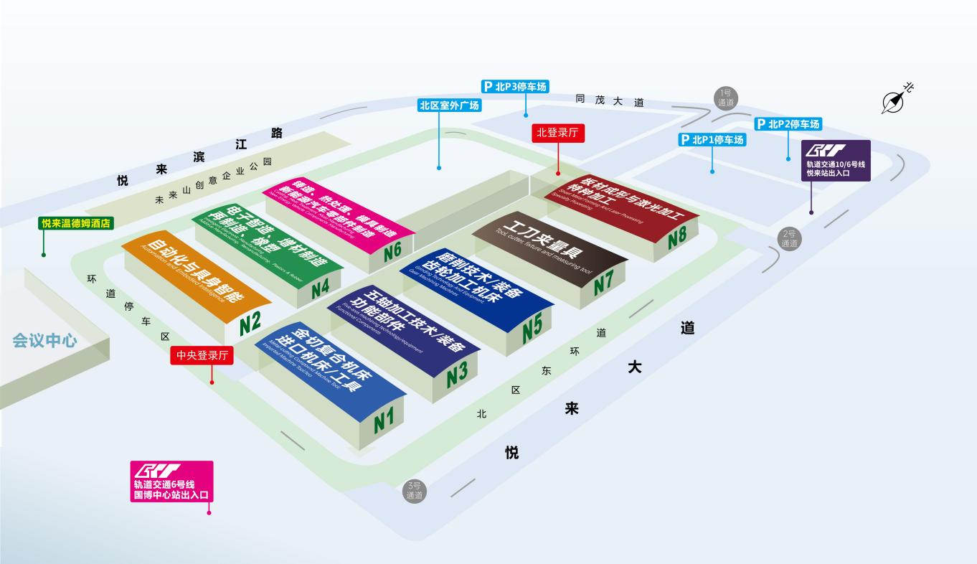
一、五轴技术
- 西铁城Cincom A20-LFV五轴走心机：3微米精度+效率翻20倍；
- 山东威达五轴加工中心DMC800U：精度达0.008mm，效率提升40%，良率突破99%；
- 巨冈精工A13五轴卧式摇篮加工中心：全电驱巅峰之作，90M/min高速快移；
- 海天精工CFM63立式五轴高速铣削中心：标配海天自研15000rpm大功率电主轴；
- 马扎克5轴联动立式加工中心：0.0001°的分度适用于各种多表面加工；
- 德扬智能UC400G五轴加工中心：具备高精度、高效率、高稳定性的特性；
- 煜众MT系列五轴立式车铣复合机床：SINUMERIK-ONE系统...
二、新能源/汽车制造解决方案
- 重庆机床集团数控内啮合强力珩齿机Y4818：可实现七轴五联动控制；
- 海德曼HTD500Mi平行双主轴车削中心：双倍加工效率的高端智能数控机床；
- 迈雷特七轴数控滚齿机N120E：零传动，直驱式七轴数控滚齿机；
- 宏钢数控 IS-025YS双主轴车铣复合：进口数控龙门五面机一次性加工完成；
- 新润星HS-T400U五轴加工中心：具备高效位移速度与高刚性主轴设计...
三、质量检测解决方案
- 海克斯康：Global S三坐标测量机，Leitz Reference 超高精度测量机；
- 力德测量：SMART系列432、FLY系列1086、EXPERT系列12108；
- 威而信精密：粗糙度轮廓仪、全自动圆柱度仪、测角仪、曲轴凸轮轴测量仪；
- 力合精密：三坐标测量机，Libra系列 超高精度坐标测量机；
- 里博新仪：超声波淬硬层深度测量仪、数字式超声波探伤。
四、工业自动化与机器人
亚德客、怡合达、新松、尼尔森、深浦、DDK、大族激光、百帆、鼎策、森川、传视、国如、正阳恒卓、全力发、明纬、汇利兴、福瑞斯、信捷、华航唯实、海科工控、光福、红波、弗克、悦轩、零点、芯拓磊、星普、威浦、神驰、领航、同创机电、凌仕达、贝亚特、彦锦、华成工业、越工志诚、捷银、昆泰触控、乾视、盛相、奥迈视
五、智能制造与具身智能
西克、必尤姆、锐健、正亚、博盈、讯翔、太弗、华准、大途、摩尔斯、精贯、合熠、桦汉、银泰、安品、雨露、视界纵横、智华、通达兴宇、中技克美、锐柯、普莱特...
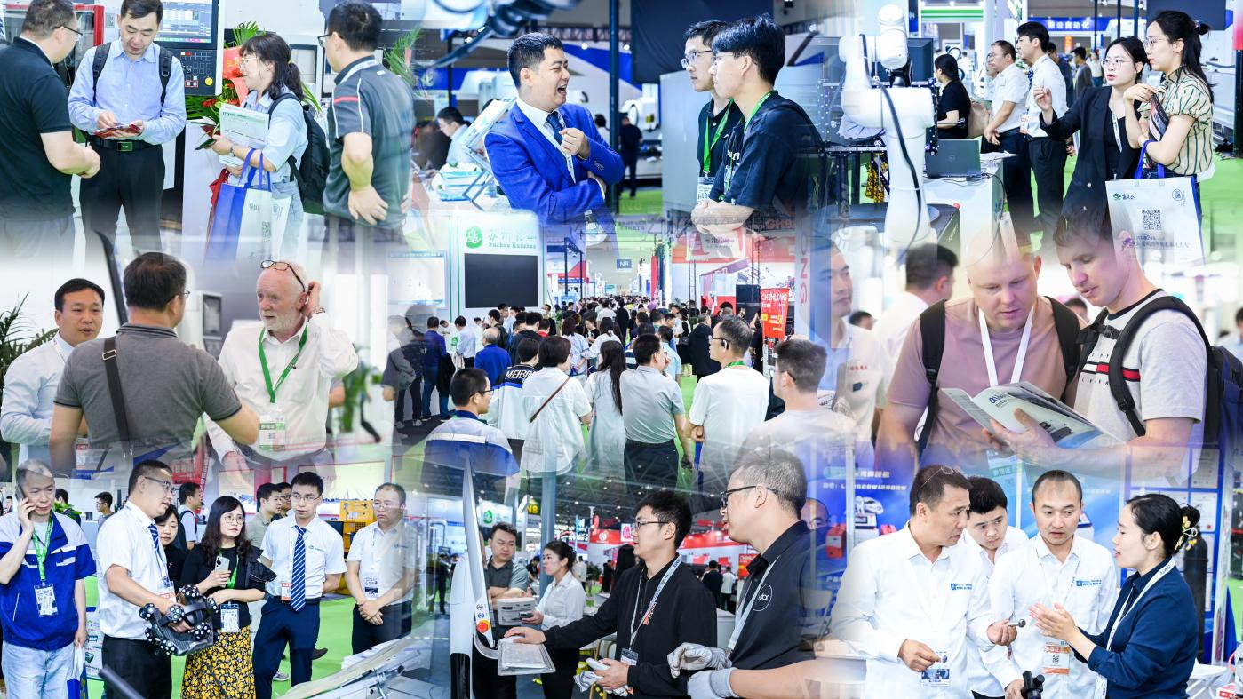
六、同期会议亮点
1.AI大模型与具身智能：主论坛-2026FIM·第二届未来智能制造大会；具身智能产教研融合发展高端论坛；具身智能机器人关键零部件制造技术交流会...
2.工业母机技术创新：第八届工业母机创新・突破・发展大会；联合国家数控系统工程技术研究中心重磅推出“第六届新产品-雄鹰奖评选暨五轴机床大赛”...
3.技术实战与绿色转型：2026齿轮传动及制造技术论坛；川渝高参数阀门智能制造与产业链协同创新论坛；制造业数字化管理转型实战分享会...
4.以才兴产与供需精准匹配:工匠大师经验分享会;五轴机床复杂零件高效编程与精密工艺提升班;专家门诊与订单承接展示区;嘉技荟-再制造项目对接会...


更多展会亮点，请关注公众号“立嘉国际智能装备展览会”

